StringBuilder
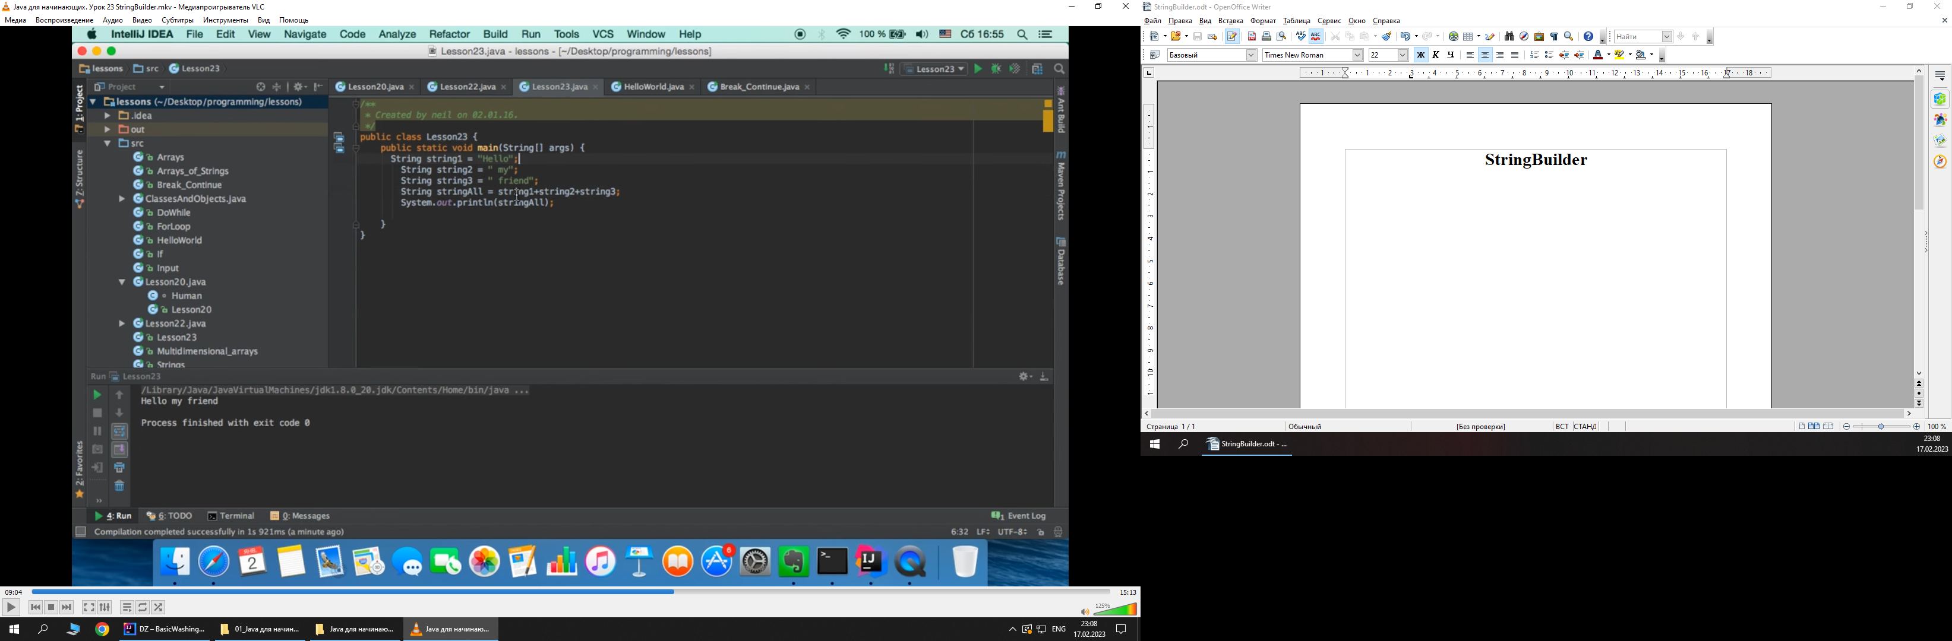
Объекты класса String являются Неизменяемые или immutable.
Тоесть те методы которые вызываются у объектха класса String не измненяют саму строку, а они возвращают новую строку.

Когда мы конкатенируем строки string1 и string2 (как на рисунке выше), то создается третья строка которая является объеденением двух этих строк, затем третью (новую) строку конактенируем со строкой string3 и в итоге создается еще одна новая строка, которая по сути является еще одним объектом. Тоесть при конкатенкции нескольких строк создаются дополнительные проможуточные строки (объекты). Если объем строк большой или конкатенация происходит в цикле, то такая операция сильно снижает скорость программы и увеличивает расход памяти. Поэтому для таких целей нужно использовать StringBuilder.

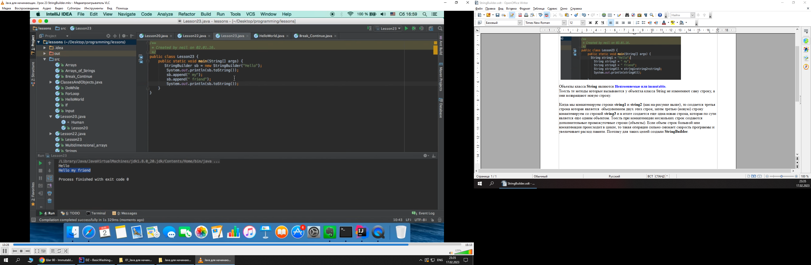

С помощью объекта StringBuilder можно не создавая новых объектов к этому объекту StringBuilder конкатенировать сколько угодно строк (как на рисунке выше). Тоесть мы не создаем лишних объектов как при обычной контактенации строк, при этом не страдает производительность.

Итог:
Если требуется конкатенировать большой объем строк, то лучше использовать класс StringBuilder, иначе можно обойтись простой конактенацией с помощью оператора «+».

